[US-0001] – Adicionar item ao carrinho
Situação: | Em Andamento
Projeto: | EBAC-SHOP
Versões Afetadas: | 1.0

Tipo: | História | Prioridade: | Média
Solicitante: | Fábio Araújo | Responsável:
Resolução: | Aprovada | Pontuação: | 13
Tempo Estimado:

Anexos: | 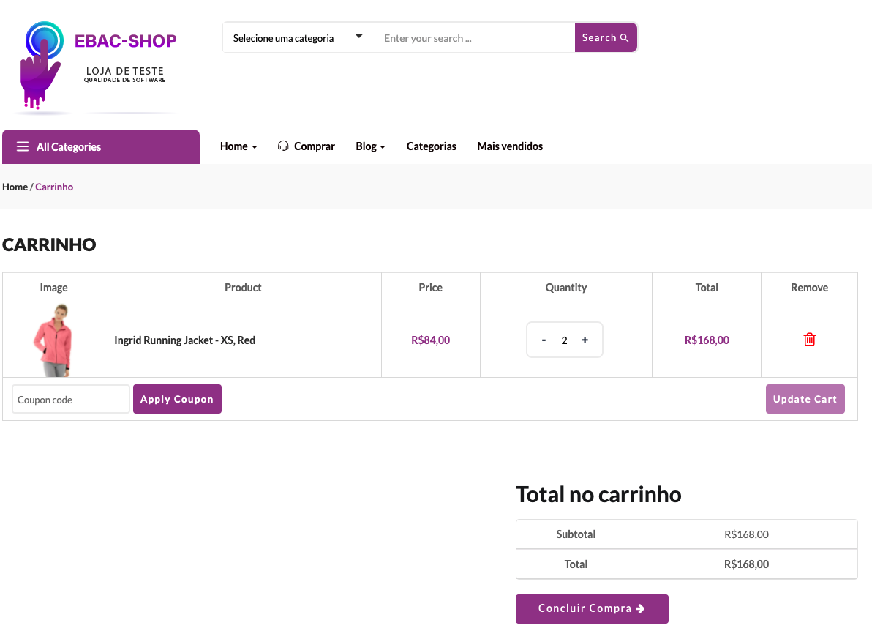

Descrição

Como cliente da EBAC-SHOP
Quero adicionar produtos no carrinho
Para realizar a compra dos itens

Critérios de Aceitação:
1 – Ex. Deve permitir adicionar até 5 produtos no carrinho;
2 – Ao tentar adicionar o 6 produto, o sistema deve acusar um erro na tela.
3 – O carrinho deve atualizar automaticamente a quantidade e o valor total dos itens.
4 – O sistema deve permitir remover produtos do carrinho e recalcular o valor total.
5 – O carrinho deve manter os itens adicionados durante a sessão ativa do usuário.

[US-0002] – Login na plataforma
Situação: | Em Andamento
Projeto: | EBAC-SHOP
Versões Afetadas: | 1.0

Tipo: | História | Prioridade: | Média
Solicitante: | Fábio Araújo | Responsável:
Resolução: |  | Pontuação: | 8
Tempo Estimado:

Anexos: | 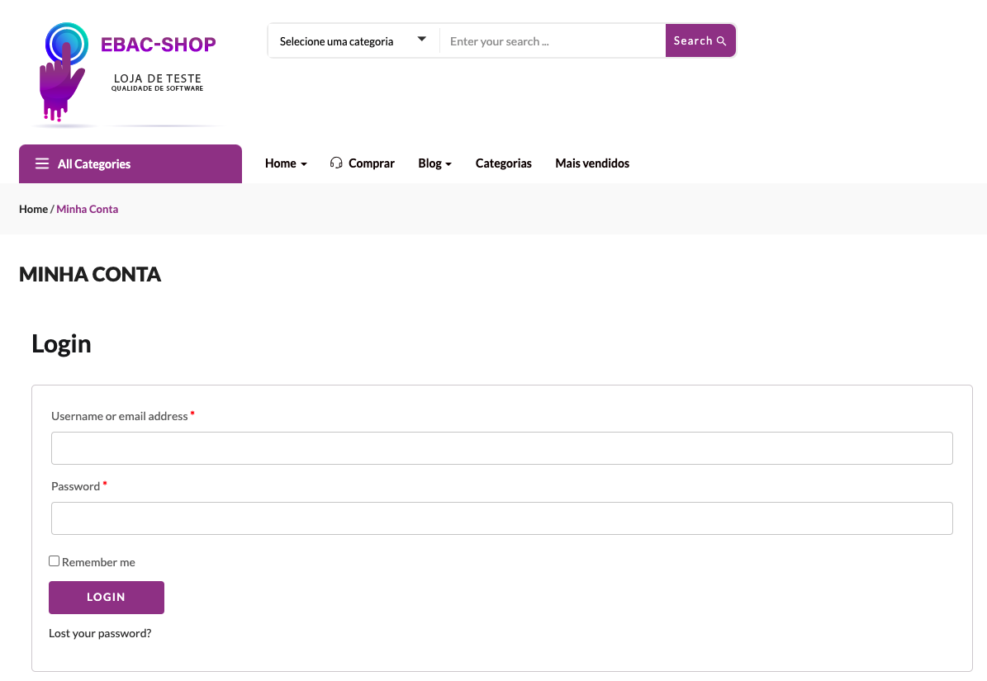

Descrição

Como cliente da EBAC-SHOP
Quero fazer o login (autenticação) na plataforma
Para visualizar meus pedidos

Critérios de Aceitação:
1 – O sistema deve validar usuário e senha corretos e assim então, permitir acesso.
2 – Caso o usuário ou senha estiverem incorretos, deve aparecer uma mensagem de erro na tela
3 – O login deve ser realizado em apenas 3 tentativas, após as tentativas e continuar sem sucesso, deve bloquear a conta por um tempo determinado.
4 – O sistema deve ter uma opção de recuperação de senha via email cadastrado.
5 – Após login bem sucedido, o usuário deve ser redirecionado para a tela de pedidos.

[US-0003] – Lista de desejos (favoritos)
Situação: | Em Andamento
Projeto: | EBAC-SHOP
Versões Afetadas: | 1.0

Tipo: | História | Prioridade: | Média
Solicitante: | Fábio Araújo | Responsável:
Resolução: |  | Pontuação: | 13
Tempo Estimado:

Anexos: | 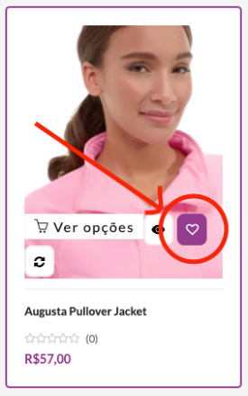  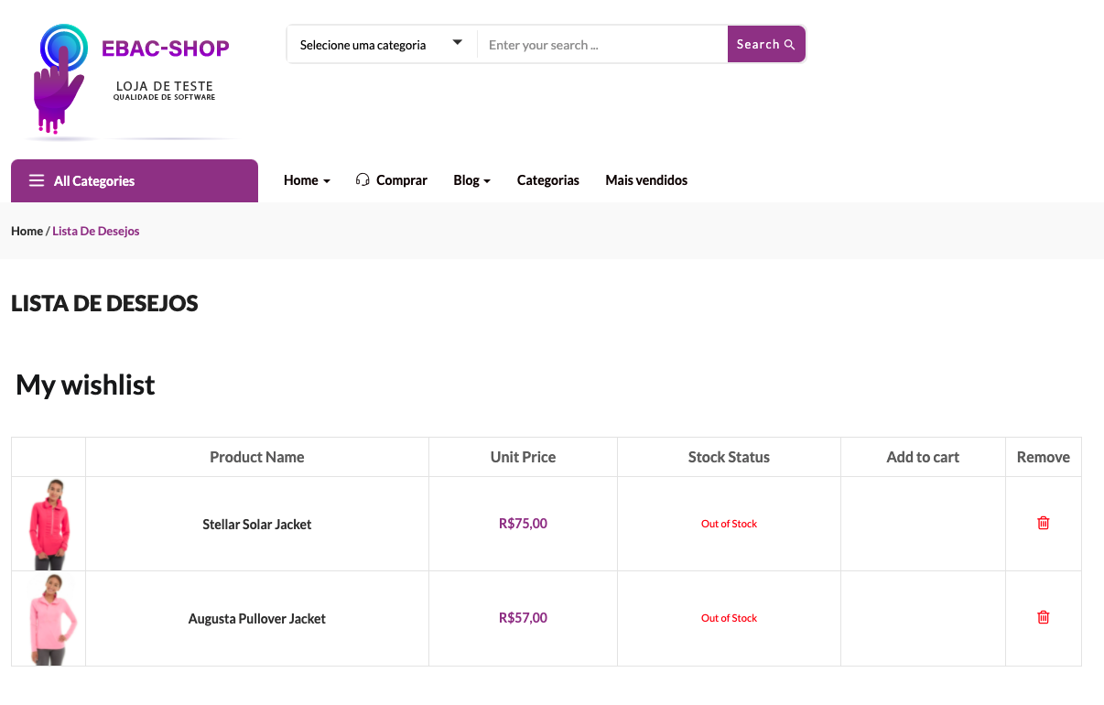

Descrição

Como cliente da EBAC-SHOP
Quero favoritar os itens que eu gosto
Para efetuar a compra futuramente

Critérios de Aceitação:
1 – O sistema deve permitir que usuários adicionem itens á lista de desejos com um clique.
2 – O usuário tem que poder remover itens da lista de desejos.
3 – A lista de desejos deve ser persistida e acessível em futuras sessões do usuários.
4 – O sistema deve permitir que usuários movam itens da lista de desejos para o carrinho.
5 – A lista deve contar, nome, preço e imagem dos itens selecionados.

